**Postup provádění inventur skladů v QI**

1. Příprava inventury

Několik dní před zahájením inventury zodpovědný pracovník skladu zaeviduje v Řízení skladu novou inventuru a uvede datum, ke kterému dni má být inventura provedena:

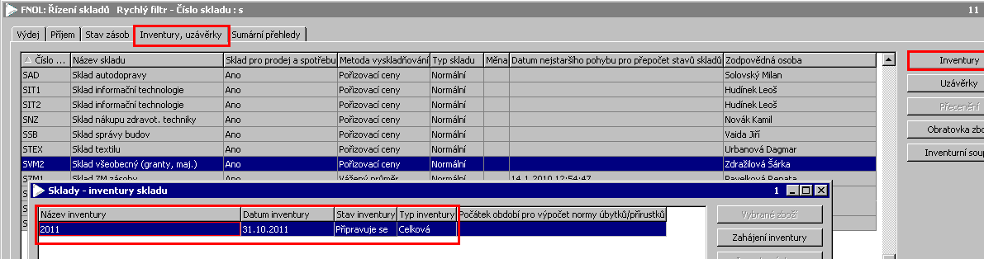

Po tomto nastavení již nelze až do ukončení inventury promítnout do stavu zásob žádné skladové doklady, které budou mít datum vytvoření vyšší než je uvedené datum inventury,

1. Uživatelské kontroly dat

Před zahájením inventury je nutno provést uživatelské kontroly dat. Ty se provádějí v menu Konfigurace a správa systému – Servisní funkce aplikací – Uživatelské kontroly dat. Kontroly, které je nutno provést, lze zobrazit pomocí filtru Kontrola dat před inventurou:

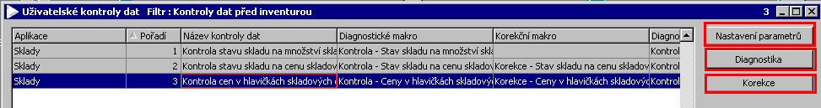

Nejprve je nutno vybrat sklad, ve kterém má být kontrola dat provedena, a to pomocí tlačítka Nastavení parametrů (sklad vybrat pomocí Ctrl a kliknutí myší).

Samotná kontrola se provádí pomocí tlačítka Diagnostika.

Pokud vznikne rozdíl, opraví se po stisknutí tlačítka Korekce.

1. Zahájení inventury

V den, kdy bude zahájeno provádění inventury, provede zodpovědný pracovník skladu tyto kroky:

a) přepne pomocí tlačítka Zahájení inventury stav inventury na Zahájena v Řízení skladů na záložce Inventury, uzávěrky, tlačítko Inventury:

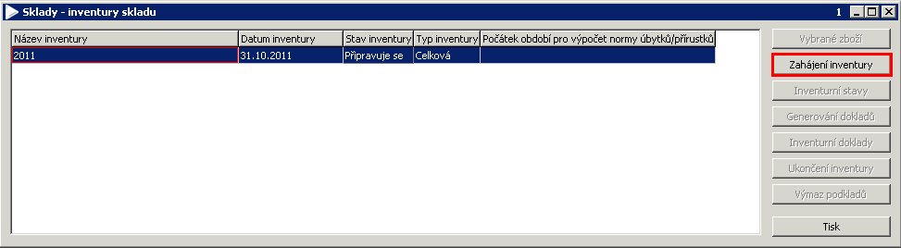

b) vytiskne inventurní soupis stavů zásob na záložce Stav zásob pomocí tlačítka Stavy zásob ke dni:

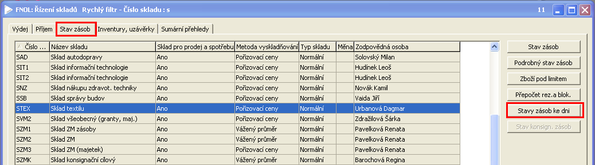

Zobrazí se okno pro zadání data – zadat datum, ke kterému se inventura provádí:

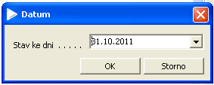

V zobrazeném formuláři stisknout tlačítko Včetně účetních skupin:

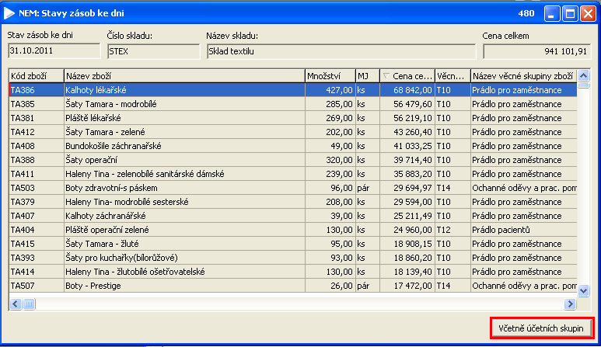

Zobrazený formulář setřídit dle Kódu účetní skupiny a zapnout filtr Nenulová zásoba:

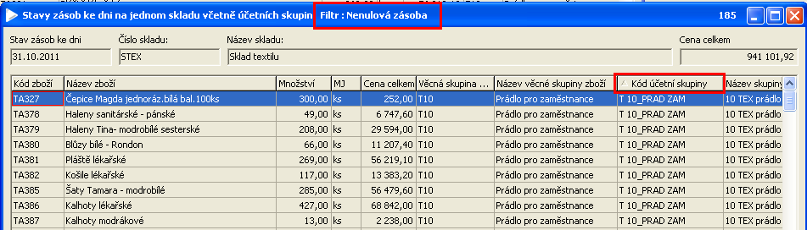

Sestavu vytisknout pomocí ikony tiskárny v horním menu – sestava FNOL: Inventurní soupis stavu zásob ke dni.

c) vytiskne seznam pohybů od data inventury do data provádění inventury v Řízení skladů na záložce Inventury, uzávěrky tlačítkem Inventurní soupis:

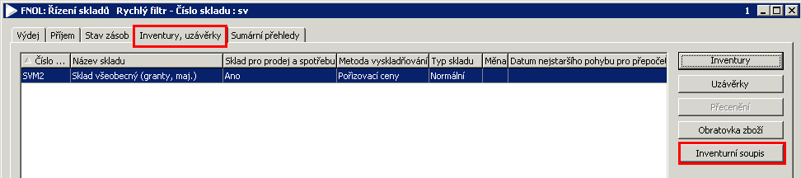

Zobrazí se formulář pro zadání data a výběr sestavy.

Datum od … datum následující po datu inventury

Datum do … den, kdy je inventura fyzicky prováděna

Text nadpisu … Pohyby skladových zásob/zboží v období...

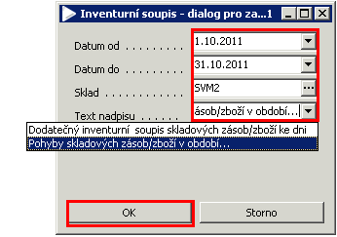

Po stisku OK se zobrazí formulář, který se vytiskne pomocí ikony tiskárny v horním menu – sestava FNOL: Pohyby skladových zásob v období.

1. Zaevidování skutečných stavů zásob do QI

Na formuláři Sklady – inventury skladu se pomocí tlačítka Inventurní stavy vygeneruje formulář s evidovaným skladovým množstvím v QI.

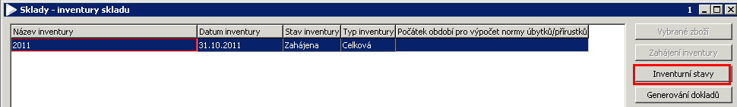

Na zobrazeném formuláři lze ručně u všech položek zadat zjištěné skladové zásoby nebo pomocí tlačítka Naplnění skutečného množství přednaplnit skutečné množství evidovaným a množství pouze upravit u položek, u nichž byl zjištěn rozdíl:

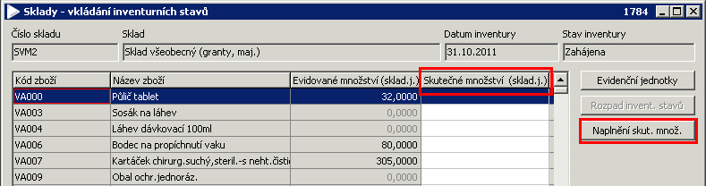

1. Ukončení inventury

Po naplnění skutečného množství se pomocí tlačítka Generování dokladů vytvoří skladové příjemky a výdejky na zjištěné inventurní rozdíly – tuto akci lze opakovat.

Nakonec se pomocí tlačítka Ukončení inventury inventura ukončí.

Zpracovala: Ing. Mikošková, 28.10.2011